# PERTEMUAN 2

DASAR - DASAR HTML

PRAKTIKUM WEB 1



s

|  |  |
| --- | --- |
| NAMA | : Maulana Fikrie Rizaldi |
| NIM | : 22/493719/SV/20726 |
| DOSEN PENGAMPU | : Dinar Nugroho, S.Kom., M.IM., M.Cs. |

**PROGRAM STUDI D4 TEKNOLOGI REKAYASA PERANGKAT LUNAK DEPARTEMEN TEKNIK ELEKTRO DAN INFORMATIKA**

**SEKOLAH VOKASI UNIVERSITAS GADJAH MADA YOGYAKARTA**

**2020**

# **DAFTAR ISI**

COVER 1

DAFTAR ISI 2

1. Pendahuluan 3

2. Hasil Praktikum 4

A. Paragraph dan Linebreak 4

B. Background Color dan Heading 6

C. Garis Horizontal dan Komentar Tersembunyi 8

D. Pemformatan Teks 10

E. Teks Preformat 11

F. Arah Teks dan Quotation 12

G. Unordered dan Ordered List serta Nested list dan Definition List 14

H. Extra 17

1) Head, Header, Body, dan Bodyer, serta Foot dan Footer 17

2) Kenapa Kalimat atau Kata di Head Muncul di Halaman HTML 18

3) Apa Itu Tag Meta 20

Daftar Pustaka 21

# **Pendahuluan**

Pada praktikum pertemuan kedua ini, siswa diharapkan untuk mengetahui berbagai macam tag dalam html dan cara serta situasi ketika menggunakan tag tersebut. Selain itu, di pertemuan ini diajari juga berbagai macam inline-style untuk tag-tag tersebut.

# **Hasil Praktikum**

### Paragraph dan Linebreak

Tag <p>, atau paragraph digunakan dalam html ketika kita ingin menempatkan kalimat-kalimat atau paragraf dalam halaman html(webpage) kita. Walaupun dalam praktik anda dapat menempatkan paragraf diluar tag <p>, namun dalam sisi praktis hal itu tidak disarankan, karena paragraf tersebut tidak bisa untuk di style, atau diberi attributes seperti margin, color, etc.

Contoh penggunaan:

<p align="center">

        ameno ameno lachire dorime

    </p>

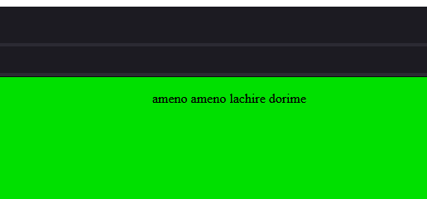

Akan menghasilkan dokumen html(file hmtl) dengan paragraf yang menempatkan dirinya di tengah (secara horizontal) halaman.

Perlu diingat dalam html, seberapa panjang spasi dalam kalimat didalam tag <p> (maupun diluar <p>, dikecualikan tag tertentu) akan dianggap sebagai satu spasi.

Tag <br>, atau (line) break digunakan dalam html ketika kita ingin memberikan newline atau break dalam suatu kalimat. Dalam lain kalimat, memberi jarak spasi vertikal dalam suatu paragraf.

Contoh penggunaan:

     <p align="center">

        Dorime

        interimo

        adapare

        dorime

        Ameno <br> ameno <br> lantire <br> lantiremo <br> dorime

    </p>

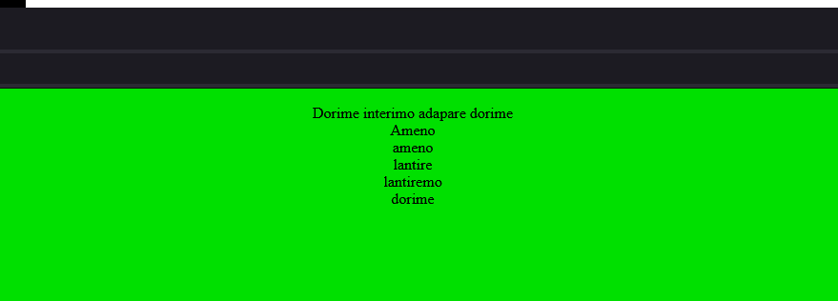

Dapat dilihat dalam dokumen html pada 4 kata pertama yang memiliki jarak antar kalimat, namun dalam halaman html terlihat sebagai terpisah oleh satu spasi. Namun, dengan tag <br>, kata-kata dalam kalimat sebelumnya dapat terpisah secara benar.

### Background Color dan Heading

bgcolor atau background color merupakan attribut inline-style yang dimiliki oleh body. Attribut ini digunakan ketika kita ingin mengubah warna halaman html kita. Dalam praktis, mengubah background color secara inline-style itu tidak disupport dalam html5. Maka dari itu, kita bisa mengubahnya dalam style, maupun secara internal maupun external.

Contoh penggunaan:

<body bgcolor="blue">

    <p align="center">

        Dorime

    </p>

</body>

Atau menggunakan internal style didalam tag <head>

    <style>

        body

        {

            background-color: blue;

        }

    </style>

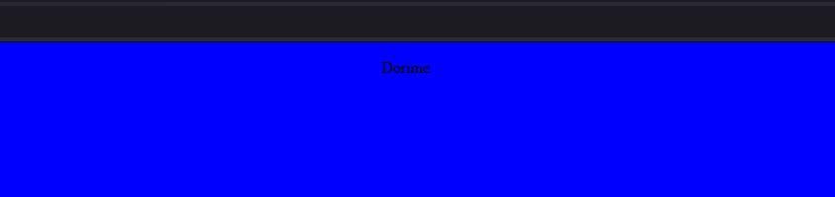

Kedua cara menghasilkan hasil yang sama, namun menggunakan style lebih afdol dibandingkan bgcolor dikarenakan fleksibilitas yang dimiliki oleh styling

Tag <h1> .. <h6> merupakan heading atau kepala text yang digunakan sebagai title suatu text. Yang membedakan <h1> dan heading lainnya adalah ukuran, dimana 1 memiliki ukuran terbesar dan angka selanjutnya semakin kecil.

Contoh penggunaan:

        <h1>Dorime</h1>

        <h2>Dorime</h2>

        <h3>Dorime</h3>

        <h4>Dorime</h4>

        <h5>Dorime</h5>

        <h6>Dorime</h6>



### Garis Horizontal dan Komentar Tersembunyi

Tag <hr> atau horizontal digunakan ketika kita menginginkan garis horizontal didalam halaman html kita. Tag <hr> memiliki beberapa attribut, diantaranya yaitu width, atau panjang garis horizontal, size, atau lebar garis tersebut, color, atau warna garis tersebut, dan lain-lainnya.

Contoh penggunaan:

    <p>

        Dorime interimo adapare dorime

    </p>

        <hr width="viewport" size="10" color="red">

    <p>

        Ameno ameno lantire lantiremo dorime

    </p>

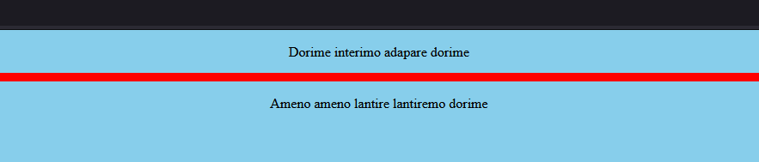

Komentar dalam html dapat ditulis dengan tag <!-- … -->, dimana teks didalam tag tersebut tidak akan diproses menjadi halaman html. Komentar sendiri digunakan ketika ingin menjelaskan suatu kode didalam dokumen html.

Contoh penggunaan:

    <p>

        Dorime interimo <!-- adapare --> dorime

    </p>

        <hr width="viewport" size="10" color="red">

    <p>

        Ameno ameno <!-- lantire --> lantiremo dorime

    </p>

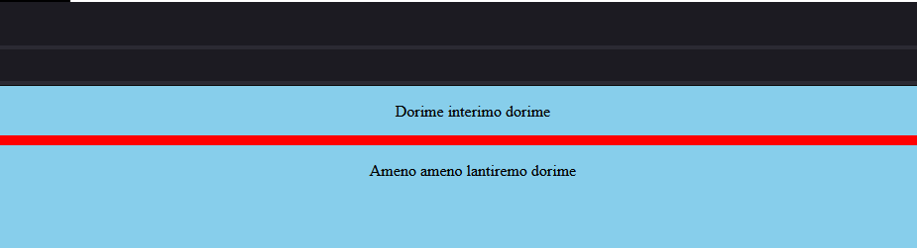

Dapat dilihat dalam halaman html, bagian yang terkomen dalam dokumen html tidak terlihat dalam halamannya karena didalam tag komen, maka dari itu tidak diproses menjadi halaman html.

### Pemformatan Teks

Teks dapat diformat berbagai macam dalam html. Diantaranya adalah <b> atau <strong>, yang membuat text bold, <big> yang membuat text besar sedangkan <small> yang membuat teks kecil, <em> atau <i> yang membuat teks miring atau italic, <sub> membuat teks menjadi subscript dan <sup> membuat teks menjadi superscript.

Walaupun memiliki tag yang berbeda, <b> dan <strong>, serta <em> dan <i> memiliki efek yang sama antar tag counterpartnya. Yang membedakan penggunaan mereka adalah semantik, dimana <strong> menunjukkan teks yang penting dalam bold, sedangkan <b> adalah teks bold generik. Sedangkan <em> menunjukkan teks yang diemphasiskan dalam italic sedangkan <i> merukapan teks italic generik.

Contoh penggunaan:

    <p>

        <b>Dorime</b> <br>

        <strong>interimo</strong> <br>

        <big>adapare</big> <br>

        <em>dorime</em>

    </p>

        <hr width="viewport" size="10" color="red">

    <p>

        <i>Ameno ameno</i> <br>

        <small>lantire</small>

        <sub>lantiremo</sub> <sup>dorime</sup>

    </p>

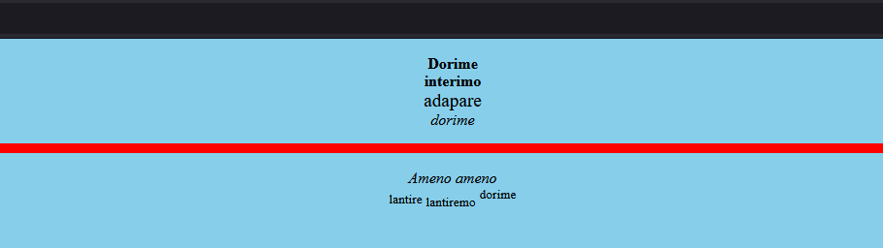

### Teks Preformat

Tag <pre> atau preformat adalah teks yang diproses menjadi halaman html secara apa adanya, termasuk spasi panjang, breakline, namun tag html tidak termasuk (tanpa cara tertentu).

Contoh penggunaan:

    <p>

        <pre>

            d

            o

            r

            i

            m

            e

            <&zwj;p>dorime<&zwj;/p>

        </pre>

    </p>

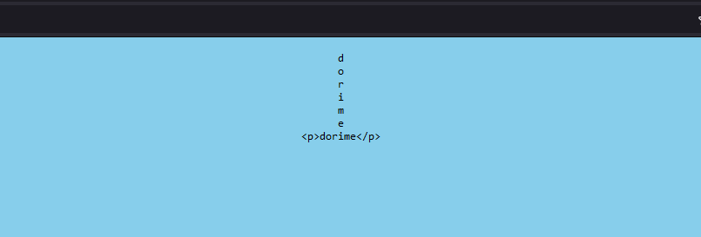

Dapat dilihat dalam dokumen html setiap karakter dari kata dorime tertulis dalam halaman html sesuai seperti dokumen html.

### Arah Teks dan Quotation

Tag <bdo> atau bi-directional override merupakan tag yang mengatur arah bagaimana teks tertulis. Sebagai attributnya, bdo memiliki attribut dir yang mengatur arah teks yang memiliki 2 value yaitu ltr (left to right) dan rtl (right to left).

Contoh penggunaan:

    <p>

        <bdo dir="ltr">

            Dorime interimo adapare dorime

        </bdo>

    </p>

        <hr width="viewport" size="10" color="red">

    <p>

        <bdo dir="rtl">

            Dorime interimo adapare dorime

        </bdo>

    </p>

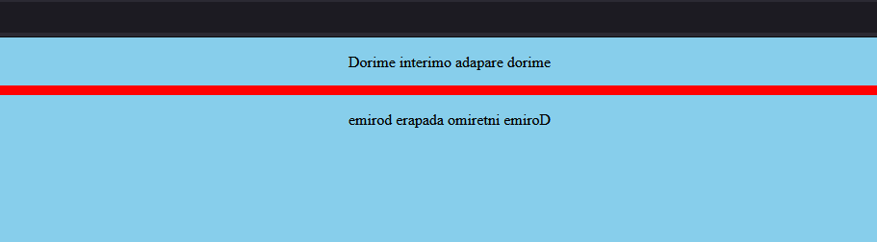

Dapat dilihat terdapat kalimat yang sama dalam tag <bdo> yang memiliki attribut yang berbeda. Karena sistem penulisan kalimat inggris dari kiri ke kanan, maka ltr merupakan default. Sedangkan rtl digunakan untuk bahasa yang penulisan kalimat dimulai dari kanan ke kiri.

Tag <blockquoute> dan <q> (quote) adalah tag yang digunakan dalam html ketika ingin membuat kalimat berisi qoute. Perbedaan antar kedua tag adalah blockqoute merupakan block-level element, yang berarti akan memulai di newline baru sedangkan qoute adalah inline-element yang berarti melanjutkan dari kalimat sebelumnya.

Contoh penggunaan:

    <p>

        Dorime <q>Ameno ameno lantire lantiremo dorime</q>

        <blockquote>

            <p>interimo adapare dorime</p>

        </blockquote>

    </p>

Abaikan <p> dalam blockqoute, karena itu diletakkan untuk align text ke center halaman dan tidak berhubungan dengan sifat instrinsik block-level element blockqoute.



Dapat dilihat <blockqoute> dimulai dalam newline baru, sedangkan <q> melanjutkan kalimat dorime.

### Unordered dan Ordered List serta Nested list dan Definition List

Tag <ul>, atau unordered list merupakan list dalam html, dimana setiap item, atau <li> unordered, atau tidak diberi urutan. Sedangkan tag <ol>, atau ordered list dalam setiap item diberi urutan, maupun itu huruf, angka numeral atau romawi.

Contoh penggunaan:

    <ul>

        <li>Dorime</li>

        <li>interimo</li>

        <li>adapare</li>

        <li>dorime</li>

    </ul>

        <hr width="viewport" size="10" color="red">

    <ol>

        <li>Amenoameno</li>

        <li>lantire</li>

        <li>lantiremo</li>

        <li>dorime</li>

    </ol>

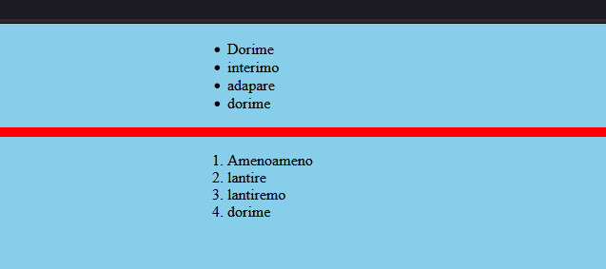

<ul> dan <ol> masing masing memiliki attribut yaitu type, yang menentukan aksesoris list tersebut. <ol type=””> memiliki value yaitu A,a , dimana a ordered list dengan huruf kecil sedangkan A huruf besar. I, i , dimana i ordered list dengan angka romawi kecil sedangkan I huruf romawi besar. Secara default atau 1, type ordered list adalah angka.

<ul type=””> memiliki value disc, circle, square, dimana masing-masing value menggambarkan unordered list dengan bentuk yang ditentukan.

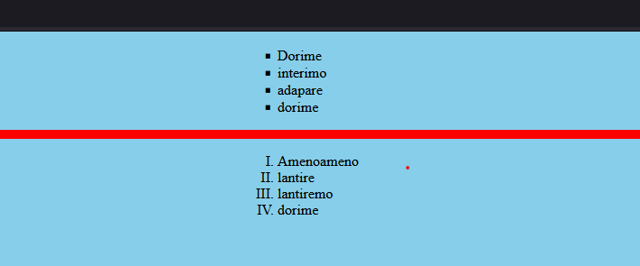

Nested list adalah suatu list yang berada didalam list. Dalam praktis, list yang didalam tersebut akan memulai menjorok dari list luarnya.

    <ul type="square">

        <li>Dorime</li>

        <ol>

            <li>interimo</li>

            <li>adapare</li>

            <li>dorime</li>

        </ol>

    </ul>

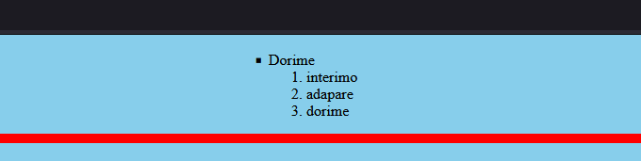

Tag <dl> atau definition list adalah list yang berisi <dt>, yaitu item didalam list disertai <dd> yang merupakan deskripsi dari item tersebut. Definition list digunakan ketika ingin menglist item dan sekaligus memberinya penjelasan.

    <dl>

        <dt>

            Dori me, interimo adapare dori me

        </dt>

        <dd>

            This is the start of the holy song.

        </dd>

        <dt>

            Ameno, ameno, latire, latire mo

        </dt>

        <dd>

            This song was written in “Pseudo-Latin” or “Dog Latin”, a made up language that imitates Latin.

        </dd>

    </dl>

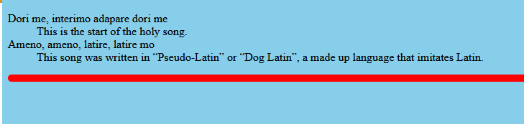

### Extra

#### Head, Header, Body, dan Bodyer, serta Foot dan Footer

Head didalam dokumentasi html dideskripsikan sebagai berikut:

“The head element represents a collection of metadata for the Document.”

Sedangkan header didalam dokumentasi dideskripsikan sebagai berikut:

“The header element represents a group of introductory or navigational aids.”

Melihat kedua dokumentasi tersebut, dapat ditentukan perbedaan antar kedua tag adalah pengunaan, dimana tag head digunakan sebagai container untuk metadata dokumen html, sedangkan tag header adalah tag semantik sebagai container untuk awalan suatu halaman html.

Body didalam dokumentasi html dideskripsikan sebagai berikut:

“The body element represents the contents of the document.”

Dapat diartikan bahwa tag body adalah container untuk konten yang dimiliki oleh suatu halaman html.

Sedangkan bodyer bukan termasuk tag html di versi berapapun.

Footer didalam dokumentasi dideskripsikan sebagai berikut:

“The footer element represents a footer for its nearest ancestor sectioning content element, or for the body element if there is no such ancestor. A footer typically contains information about its section such as who wrote it, links to related documents, copyright data, and the like.”

Dapat diartikan bahwa tag footer adalah tag semantik yang berisi informasi tambahan sebagai kongjungsi tag sebelumnya, yang umumnya adalah tag body, seperti siapa yang menulis, daftar pustaka, etc.

Sedangkan foot bukan termasuk tag html di versi berapapun.

Pada konsepnya, HTML 5 mementingkan semantik dalam pengunaan tagnya. Maka dari itu, tag yang tidak memiliki arti yang jelas seperti bodyer, ataupun foot bukan merupakan tag yang valid dalam HTML 5.

#### Kenapa Kalimat atau Kata di Head Muncul di Halaman HTML

Untuk memperjelas poin ini, saya menyiapkan 3 kasus dibawah:

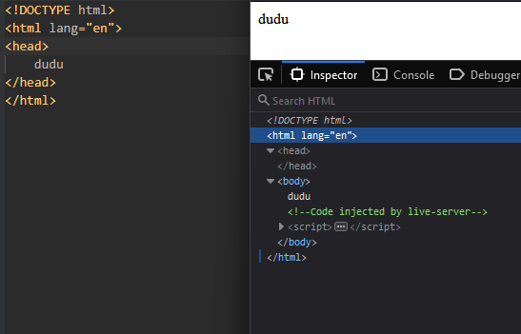

Disini saya menempatkan teks didalam tag head, namun dalam halaman html, kata dudu ter-render dalam tag body

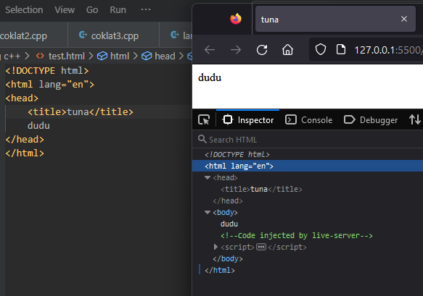

Dikasus ini saya menempatkan title di tag head dan kata dudu di head, namun hanya tag title yang tetap di tag head.

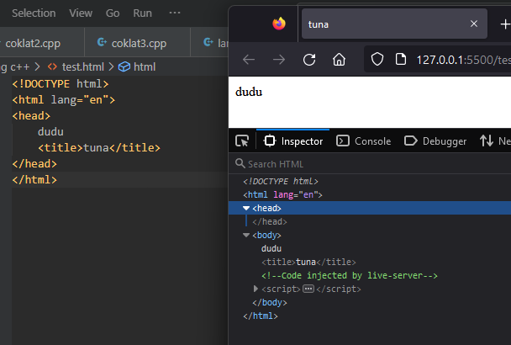

Disini saya menempatkan title setelah dudu, sekarang title dan kata dudu berada di body.

Dapat disimpulkan bahwa kalimat atau kata sebenarnya tidak terender di dalam tag head, hal tersebut akan menyebabkan error dan akan otomatis menempatkannya di dalam tag body. Maka dari itu, tag head tidak mensupport untuk menampilkan suatu kata atau kalimat dan apa yang terlihat di halaman html, adalah kalimat di dalam tag body.

Untuk mengapa error seperti tersebut tetap menunjukkan halaman html yang normal, perlu diketahui bahwa HTML 5 memiliki error tolerance yang tinggi sehingga memungkinkan browser merender sebanyak mungkin, sehingga satu error tidak membuat halaman blank atau tidak terender.

#### Apa Itu Tag Meta

Tag meta dalam dokumentasi dideskripsikan sebagai berikut:

“The meta element represents various kinds of metadata that cannot be expressed using the title, base, link, style, and script elements.”

Dapat diartikan tag meta digunakan untuk menyimpan macam jenis metadata yang tidak bisa disimpan dengan tag konvensional

# **Daftar Pustaka**

<https://html.spec.whatwg.org/>

Untuk dokumentasi tag html

<https://codeburst.io/how-browsers-work-6350a4234634>

Error-tolerance dan html-parsing